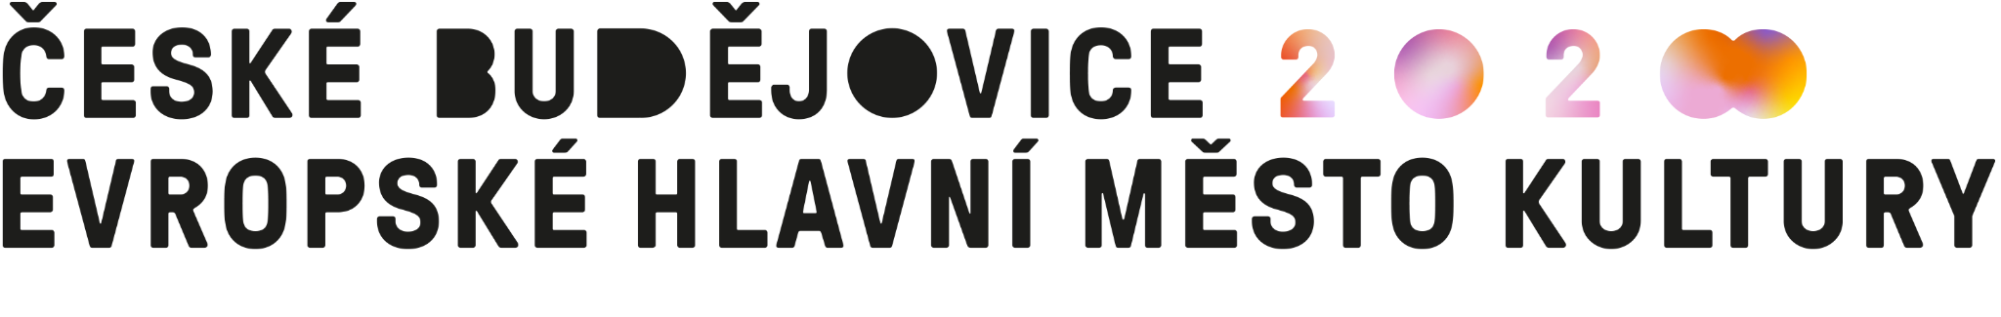
V rámci rozvoj projektu Ars Biologica bychom Vás rádi pozvali na společnou návštěvu festivalu Ars Electronica v rakouském Linci.
Jednodenní výjezd se uskuteční v pátek 6. 9. 2024. Doprava tam i zpět bude zajištěna společným autobusem, který bude vyrážet v 8:30 z Českých Budějovic a zpět do Českých Budějovic se vrátí přibližně ve 20.30.

Co je Ars Biologica?
Ars Biologica je projekt Českých Budějovic 2028 - Evropského hlavního města kultury, jehož cílem je vytvářet prostředí pro spolupráci vědy a umění zejména v oblasti životního prostředí.

Proč Ars Electronica festival?
Festival Ars Electronica je celosvětovou špičkou v propojování umění, technologií a společnosti. Za 45 let své existence se festival vypracoval mezi nejvýznamnější festivaly věnující se digitálním technologiím a mezioborové spolupráci. Díky tomu je Ars Electronica pro nás inspirací, jak se navzájem propojovat světy vědy a umění. Více informací o festivalu najdete zde.

Co bude programem návštěvy?
Návštěva bude zaměřena zejména na prohlídku hlavního festivalového místa - bývalou budovu ústřední linecké pošty Post City. Součástí návštěvy bude setkání se zástupci týmu Ars Electronica, představení vize festivalu i jeho aktuálního ročníku a následné komentované prohlídky festivalových highlightů se zaměřením na díla a projekty, které vznikly právě díky spolupráci vědců a umělců. V odpoledních hodinách bude prostor pro samostatné prohlídky, návštěvu dalších festivalových míst nebo osobní schůzky s dalšími partnery.
Prezentace a komentované prohlídky budou probíhat v angličtině, případně němčině.
Přesný program bude upřesněn na základě počtu přihlášených.

Pro koho je návštěva určena?
Návštěva je primárně určena všem lokálním partnerům se zájmem o spolupráci na projektu Ars Biologica, s cílem představit potenciál projektu propojujícího oblast umění a vědy, ukázat možnosti mezioborové spolupráce a komunikace jejích výstupů pro odbornou i širokou veřejnost. Mimo kulturních organizací bychom rádi vybídli k účasti také vědecké výzkumné instituce a vysoké školy, zejména Biologické centrum AV ČR a Jihočeskou univerzitu (PřF, FROV, FZT). Návštěva je určena rovněž dalším partnerům z oblasti veřejné správy, soukromého sektoru a dalším. Při velkém zájmu bude přihlédnuto k relevanci potenciálních výstupů spolupráce.

Jak se přihlásit?
Přihlásit se můžete vyplněním jednoduchého PŘIHLAŠOVACÍHO FORMULÁŘE, a to do 5. 8. 2024. V případě nenaplnění kapacit může být termín případně prodloužen.

České Budějovice 2028 - EHMK hradí účastnictvu dopravu autobusem do Linze a zpět, jednodenní vstup na festival Ars Electronica a komentovanou prohlídku. Jiný způsob dopravy do Linze a/nebo zpět, vstup na doprovodné akce festivalu, diety a další náklady spojené s návštěvou festivalu si hradí účastnictvo samo.

V případě potřeby můžete kontaktovat programového manažera ČB28 Matěje Vlašánka.
E matej.vlasanek@budejovice2028.cz, T +420 731 936 327.

